

Projekt

**ŠABLONY NA GVM**

Gymnázium Velké Meziříčí

registrační číslo projektu: CZ.1.07/1.5.00/34.0948

IV-2     Inovace a zkvalitnění výuky směřující k rozvoji matematické gramotnosti žáků středních škol

**PRŮBĚH FUNKCE**

|  |  |
| --- | --- |
| **Autor** | Iva Kašparová |
| **Jazyk** | čeština |
| **Datum vytvoření** | 2. 2. 2014 |
| **Cílová skupina** | žáci 16 – 19 let |
| **Stupeň a typ vzdělávání** | gymnaziální vzdělávání |
| **Druh učebního materiálu** | vzorové příklady a příklady k procvičení |
| **Očekávaný výstup** | žák ovládá pojem spojitost, limita, monotónnost, extrémy  a průběh funkce a umí je aplikovat při řešení úloh |
| **Anotace** | materiál je vhodný nejen k výkladu a procvičování, ale i k samostatné práci žáků, k jejich domácí přípravě, velké uplatnění najde zejména při přípravě žáků k maturitní zkoušce |

**PRŮBĚH FUNKCE**

**Postup při vyšetřování průběhu funkce:**

1. Definiční obor a obor hodnot funkce.
2. Sudá, lichá, periodická.
3. Body, ve kterých není funkce definovaná, a výpočet jednostranných limit v těchto bodech. Výpočet limit v nevlastních bodech. **(**Určování těchto limit často přesahuje rámec učiva středoškolské matematiky, je nutná znalost grafů).
4. Průsečíky s osami a znaménka funkčních hodnot.
5. Výpočet první derivace a body, ve kterých není definovaná, stacionární body, monotónnost funkce a extrémy.
6. Výpočet druhé derivace a body, ve kterých není definovaná, inflexní body, konvexnost a konkávnost funkce.
7. Asymptoty.
8. Graf funkce.

**Příklad 1**

**Určete průběh funkce f: .**

*Řešení:*

1. ***Df*** *= R-{-1,1}*

***Hf*** *= R-{0}.*

1. ***⇒ SUDÁ***
2. ***, .***
3. *Průsečík s osou x:*  *⇒* ***neexistuje.***

*Průsečík s osou y:* ***.***

1. *, Df´ = R-{-1,1},*  ***stacionární body:*** *x = 0,*

*⇒* ***v bodě 0 lokální minimum(1).***

1. *** ,*** *Df´´* *= R-{-1,1},*

*.*

1. *Asymptoty bez směrnice:* ***a1: x = -1, a2: x = 1.***

*Asymptoty se směrnicí: *



*** ⇒ y = 0.***

1. ***GRAF:***

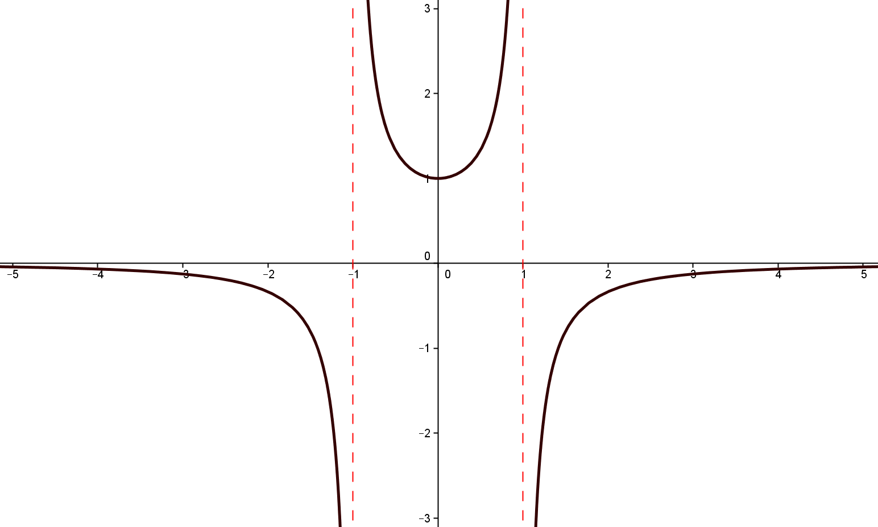

**Příklad 2**

**Určete průběh funkce f: .**

*Řešení:*

1. ***Df*** *= R*

***Hf*** *= R*

1. *Není sudá, lichá ani periodická.*
2. *****.***
3. ***Průsečík s osou x****:*  *⇒* ***.***

* je hodnota funkce kladná,*

* je hodnota funkce záporná*

***Průsečík s osou y:*** *y = 0.*

1. *, Df´ = R,* ***stacionární body:*** *x1 = -1, x2 = 0, x3 = 1*

* ⇒* ***v bodě -1 lokální minimum (-2),***

***v bodě 1 lokální maximum (2)***

1. *** ,*** *Df´´* *= R,* ***Inflexní body:***

*.*

1. *Asymptoty bez směrnice:* ***neexistují.***

*Asymptoty se směrnicí: *

*** ⇒ neexistují***

1. ***GRAF:***

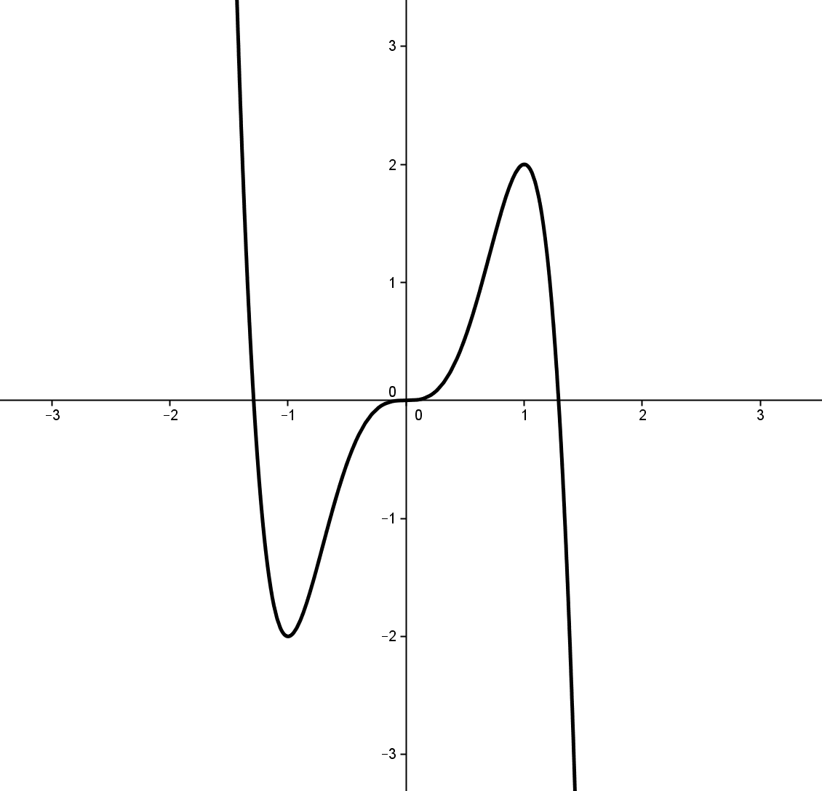

**Příklad 3**

**Určete průběh funkce f: .**

*Řešení:*

1. ***Df*** *=* 

***Hf*** *= R-(0,e)*

1. *Ani sudá, ani lichá ani periodická není.*



 vzhledem k definičnímu oboru neurčujeme.

1. *Průsečík s osou x:* ***neexistuje.***

*Průsečík s osou y :* ***neexistuj****e****.***

1. *, Df´ = R+-{1},* ***stacionární body:*** *x = e*

*⇒* ***v bodě e lokální minimum (e).***

1. *** ,*** *Df´´**= R+-{1} ,* ***inflexní body:*** *x = e2*

*.*

1. *Asymptoty bez směrnice:* ***a1: x = 1.***

*Asymptoty se směrnicí: *

*** ⇒ neexistují.***

1. ***GRAF:***

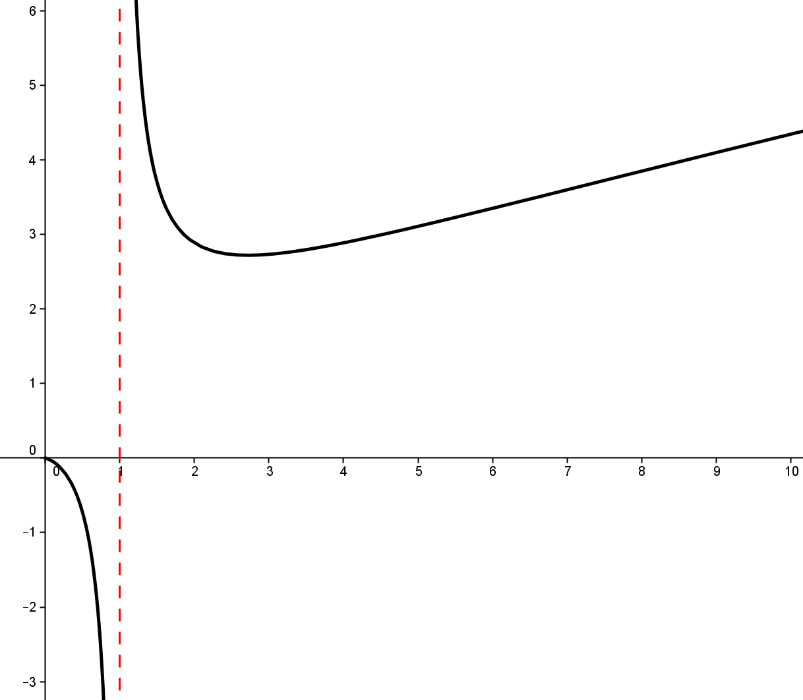

**Úlohy k procvičení:**

1. Určete průběh funkce .

*[graf:*

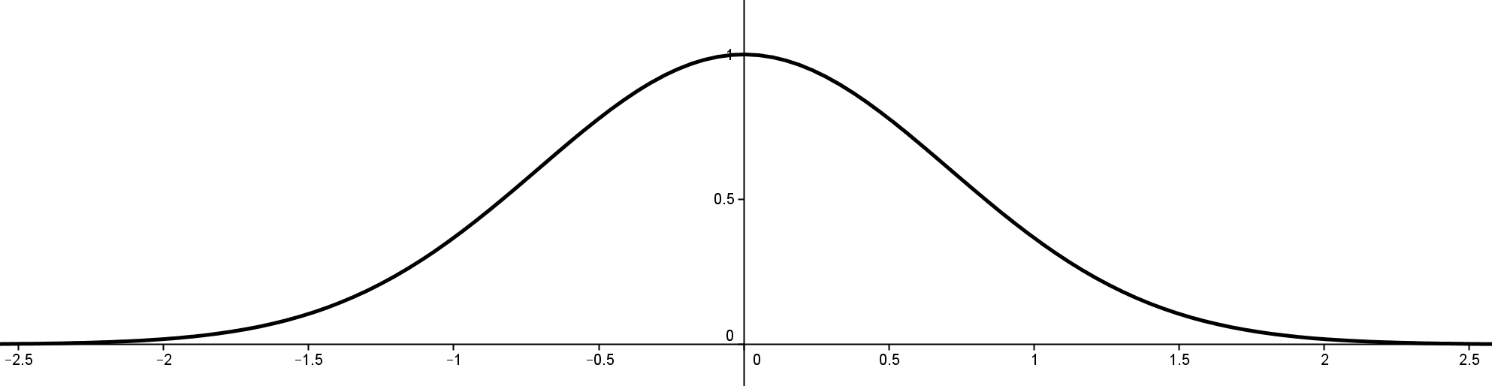

1. Určete průběh funkce .

*[graf:*

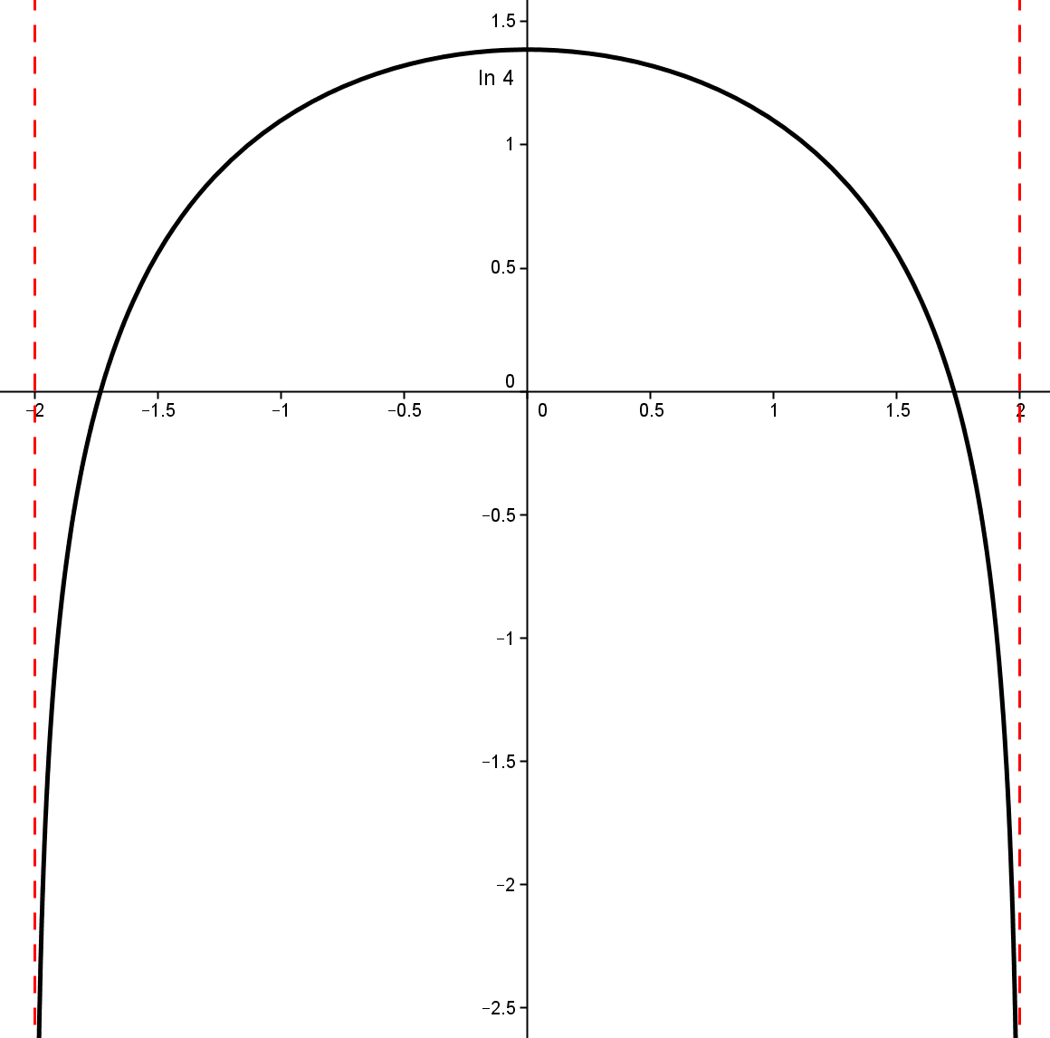

1. Určete průběh funkce .

*[graf:*

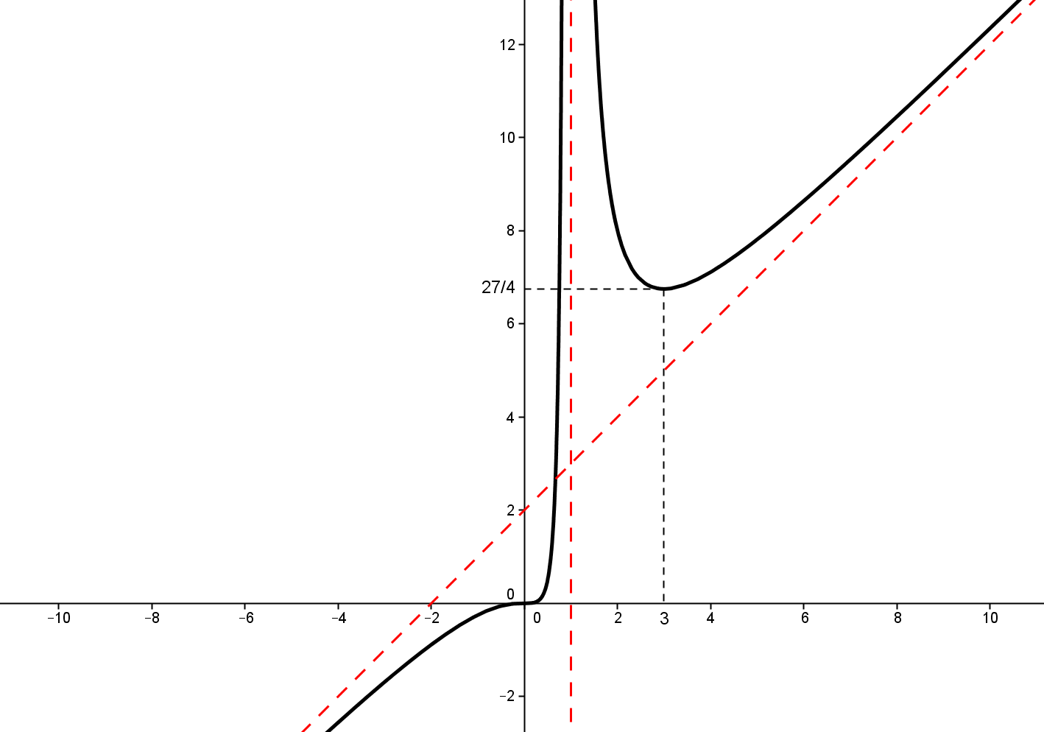

1. Určete průběh funkce .

*[graf:*

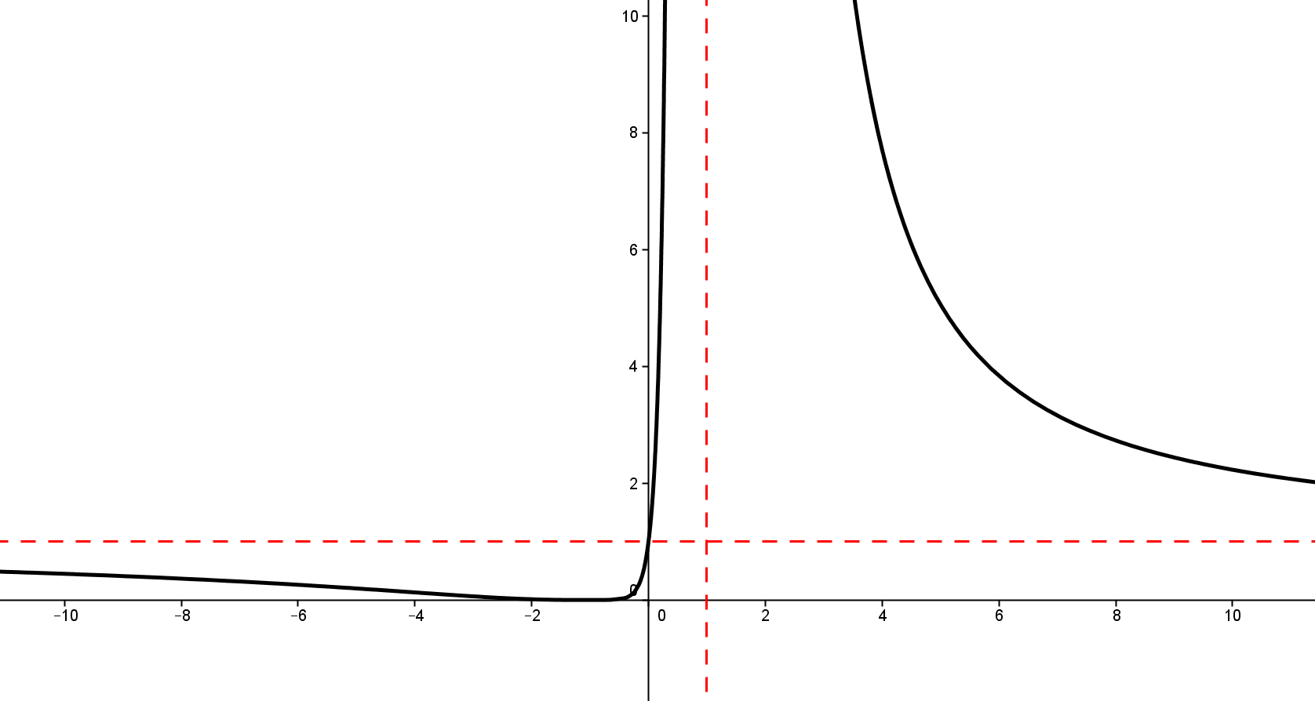

1. Určete průběh funkce .

*[graf:*

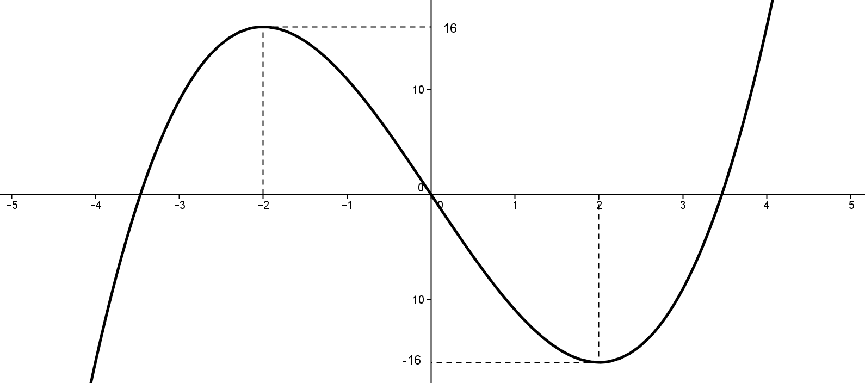

Použité zdroje a literatura:

KOČANDRLE, Milan a Leo BOČEK. *Matematika pro gymnázia*: *Diferenciální a integrální počet*. 2. upravené vydání. Praha: Prometheus, 1999. ISBN 80-7196-163-9.

PETÁKOVÁ, Jindra. *Matematika*: *příprava k maturitě a přijímacím zkouškám na vysoké školy*. 1. vydání. Praha: Prometheus, 1999. ISBN 80-7196-099-3.

BUŠEK, Ivan. *Řešené maturitní úlohy z matematiky*. 1. vydání. Praha: SPN, 1985. ISBN 14-639-85.